**ESCUELA NORMAL DE EDUCACION PREESCOLAR**



**ALUMNA:**

FERNANDA ALEJANDRA GONZALEZ MENDEZ

2 “A” NL:11

**MAESTRA:**

YIXIE KARELIA LAGUNA MONTAÑEZ

**ASIGNATURA:**

TUTORIA GRUPAL

**UNIDAD 1**

EVIDENCIA I

LOS 7 HÁBITOS DE LA GENTE ALTAMENTE EFECTIVA.

Saltillo Coahuila a 9 octubre 2018

**ÍNDICE**

Collage………………………………………………………………………………... 3

Autobiografía…………………………………………………………………………. 4

…………………………………………………………………………. 5

…………………………………………………………………………. 6

Conclusión…………………………………………………………………………….. 7

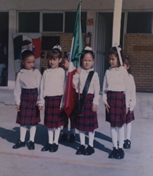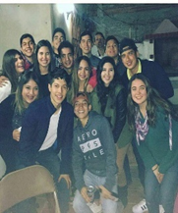**COLLAGE**

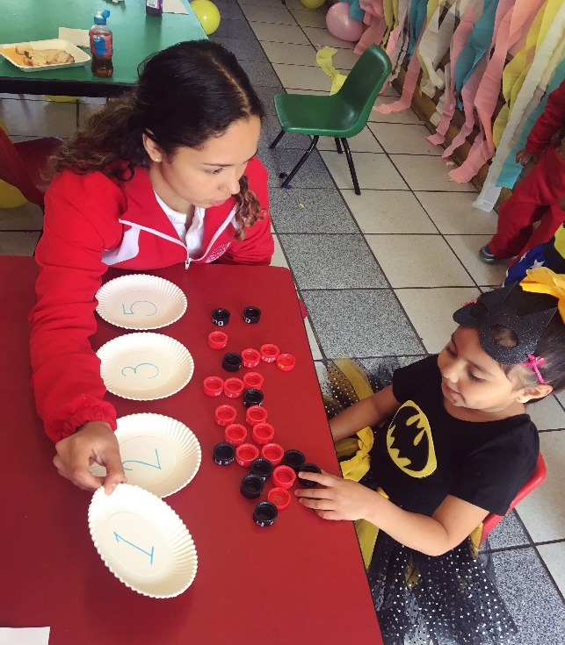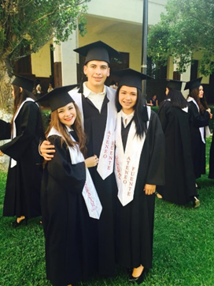

**AUTOBIOGRAFIA**

Mi nombre es Fernanda Alejandra González Mendez nací en Saltillo Coahuila el día 13 de enero de 1999 mi padre luis Eram González gallegos y mi madre Érika Alejandra Mendez Córdova, tengo un hermano llamado Ángel Eram González Mendez el cual se encuentra cursando primer grado de secundaria en el Colegio Ingles.

Cuando yo nací mis padres tenían 20 años, mi padre estudiaba en la facultad de ciencias químicas y mi madre trabajaba en secretaria de finanzas, por lo tanto, no me podían cuidar y desde los 3 meses ingresé a la guardería SUTSGE donde tengo recuerdos muy buenos, gracias a lo que me platica mi mama y algunas fotos que tengo., las personas que trabajaban ahí eran muy amables, cariñosas y amorosas, el trato y cuidado que recibí era realmente bueno. Estaba ahí desde las 8 de la mañana hasta las 3:00 pm que salía mi mama de trabajar, después ingrese al jardín de niños “Pepita de Valle Arizpe” ubicado en el centro, de donde casi no tengo recuerdos, para mí fue un cambio muy drástico ya que era un ambiente totalmente diferente y las personas también, a pesar de eso fue una etapa muy bonita llena de conocimientos y nuevas experiencias, me comentan que era una niña muy participativa y entusiasta, me gustaba participar en las actividades culturales y en el ámbito académico era muy inteligente y cumplida. En tercer grado estuve en la escolta, en los festivales o eventos especiales me gustaba disfrazarme y caracterizarme de algún personaje importante.

A la edad de 6 años entre a la primaria en el colegio “Valle Arizpe” donde fue muy difícil adaptarme ya que el nivel académico era muy alto, más a lo que yo estaba acostumbrada, no sabía leer y se me dificultaban muchas actividades, lo que me ayudó mucho fue que tuve muy buenas maestras y me apoyaban diariamente a mejorar mi nivel, en las tardes asistía a apoyo escolar y con el tiempo fui regularizándome en todas las materias, sinceramente la primaria fue una buena etapa llena de cambios y conocimientos, ya que en el colegio el objetivo principal era formar ciudadanos con hábitos y valores los cuales sirvan para toda la vida, y hoy en día se ve reflejado. Según el libro de los 7 hábitos de la gente altamente efectiva por Stephen R. Covey Horace Mann nos dice: “Los hábitos son como hebras. Si día tras día las trenzamos en una cuerda, pronto resultará irrompible” por lo que esto me lleva al pensamiento de que día a día nos formamos y vamos construyendo la persona que queremos ser, está en cada uno sobresalir, tener una actitud positiva, destacar o, todo lo contrario.

En el ámbito familiar cuando cursaba segundo grado de primaria nació mi hermano Ángel lo que trajo consigo muchos cambios para bien, aunque al principio debo aceptar que fue complicado y en un tiempo no podía aceptar que ya no era la única, pero mis papas siempre me apoyaron y me ponían la atención necesaria. Ahora que estoy más grande me doy cuenta de que se ve aplicado el hábito *5- Buscar entender primero y ser entendido después* donde tuve que asimilar la situación y comprender que era algo normal, que incluso era una bendición y algo benéfico para todos, lo que posibilito la convivencia y el amor entre la familia y el nuevo integrante.

Desde tercero de primaria me inscribí en el equipo de voleibol ya que me gustaba mucho, tuve la oportunidad de asistir a torneos dentro y fuera de la ciudad, a pesar de que tuve algunas derrotas en mi mente siempre estaba presente *4- Pensar en Ganar-Ganar* enfocándome en el objetivo pero consciente de que independientemente cual fuera el resultado, lo importante era entregar lo mejor de mi cual fuera la situación.

En secundaria estuve en el mismo colegio en donde tenía muy buenos amigos que sigo frecuentando actualmente, desarrollé muchas habilidades y valores ya que era un colegio salesiano y nos inculcaban el amor hacia el prójimo y el ser buenos ciudadanos, donde puse en práctica el hábito *7- Afilar la sierra* ya que continuamente me ponía en sintonía conmigo misma tratando de equilibrar los distintos aspectos de mi vida de manera física, mental y sobre todo espiritualmente., reflexionando para mejorar.

Tuve muy buenos docentes que me dejaron enseñanzas significativas, el graduarme fue un suceso muy triste en mi vida ya que sabía que dejaría el colegio al cual me había acostumbrado y por ende a mis amigos de toda la vida, mi padre quería que estudiara en el “Glorioso Ateneo Fuente” porque el estudio ahí, así que presente mi examen y a la edad de 16 años entre a la preparatoria en Ateneo Fuente, al principio no lograba integrarme y tenía una actitud negativa ya que no me sentía a gusto por el cambio tan drástico, pero poco a poco me acostumbre, hice amigos muy buenos con los cuales permanecí a lo largo de los 2 años y sobre todo aprendí a adaptarme y comprender la diversidad tanto de personas como de costumbres y pensamientos lo que me fue muy útil para aprender a trabajar en equipo, lo cual nos dice el hábito *6- Sinergizar*.

Logré graduarme satisfactoriamente y decidí presentar examen de admisión en la Escuela Normal de Educación Preescolar, donde lo primero fue *2- Comenzar con un fin en mente,* visualicé lo que quería para mi vida, mis virtudes y debilidades para decidir si realmente eso es lo que ambicionaba*.* Actualmente me encuentro cursando el tercer semestre, donde he aprendido a *3- Poner primero lo primero.* Yo enfoco este hábito con la entrega de trabajos y la escuela en general ya que pienso que esto es lo que definirá mi futuro y debo ser consciente de lo que es realmente importante, lo que es urgente y lo que no, para poder así priorizar las cosas y lograr una buena organización en mi vida.

Me encuentro sumamente satisfecha con la elección de mi carrera, feliz con mis maestros, compañeros y amigas, pienso que los 7 hábitos se ven inmersos a lo largo de mi vida en diferentes situaciones y el conocerlos me sirvió para reflexionar y cambiar aspectos, incluso para ser una persona proactiva y ser arquitecta de mi propio destino.

**CONCLUSION**

Considero que los 7 hábitos de la gente altamente efectiva es proceso de crecimiento personal que requiere esfuerzo, paciencia y sobre todo perseverancia para alcanzar los objetivos, el ponernos una meta o propósito a cumplir es lo que hace que nuestras vidas tengan una razón de ser. Establecer nuestro proyecto de vida nos permite trazar el rumbo o camino que tomaremos en la vida. Ser personas efectivas es lo que se busca hoy en día, personas preparadas para enfrentar los retos que se presenten, personas abiertas y dispuestas a trabajar en equipo, personas respetuosas ante la diversidad de culturas, religiones, pensamientos, ideas, porque es lo que nos permite entablar relaciones sanas y llegar a cumplir nuestras metas sin afectar a los demás.

En lo personal los 7 hábitos de la gente altamente efectiva se encuentran en proceso, algunos más avanzados que otros, ya que considero que nunca terminamos de desarrollarlos., y están inmersos en las actividades que realizamos diariamente, muchas veces sin percatarnos de ellos. Me parecen de gran importancia ahora que los conozco y que los he estudiado, son esenciales para desenvolvernos y crecer como personas dentro de una sociedad diversa. A lo largo de nuestra vida los utilizamos y perfeccionamos, permitiéndonos reflexionar acerca de cada uno y nos damos cuenta de lo que nos falta por hacer, cambiar o implementar para llegar a desarrollarlos al máximo.

Los 7 hábitos me son útiles en la actualidad, pero igualmente lo serán en un futuro, de ahora en adelante los tendré presentes en los distintos aspectos de mi vida y me enfocare en desarrollarlos debidamente.